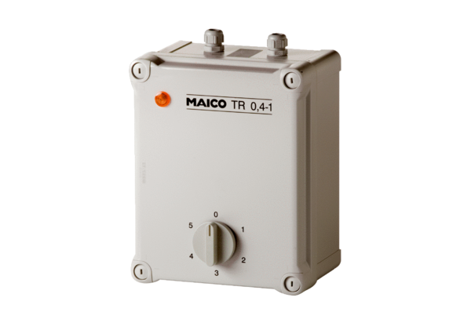5-ступенчатый трансформатор TR 0,8-1Комплект поставки: 1 штукАссортимент: C
Номер артикула: 0157.0371Изготовитель: MAICO

